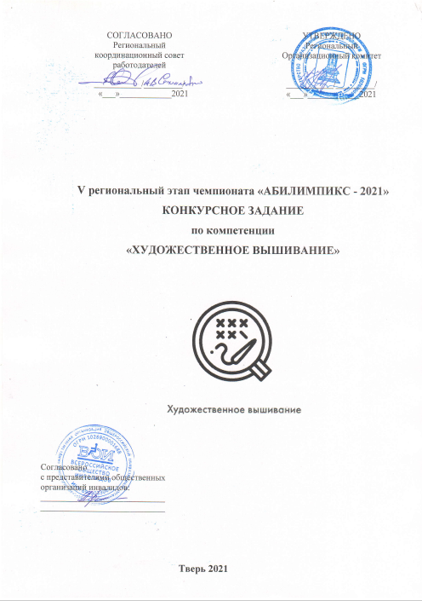

## Описание компетенции.

* 1. **Актуальность компетенции.**

Человеку всегда хотелось перенести красоту мира в свой быт. На основе этого зарождались искусства, в том числе и искусство вышивания. С давних времён женщины украшали вышивкой одежду. Эта работа требовала мастерства и длительного кропотливого труда. Работы мастериц ценились и передавались из поколения в поколение. Благодаря этому мы можем сейчас увидеть реальные образцы работы вышивальщиц разного времени. Особенно это важно для изучения и сохранения традиций народного костюма.

Тяга к красоте никогда не исчезнет. И, хотя современный текстиль поражает разнообразием красок и узоров, искусство вышивальщиц не просто востребовано, но и выходит на новый уровень, как и многие творческие профессии.

Вышивку выполняют либо вручную, либо на вышивальных машинах. На производствах могут использоваться высокотехнологичные машины с программным управлением, способные использовать до 18 нитей разных оттенков одновременно. Так что современная мастерица может вышивать с помощью клавиатуры и мышки.

Однако ручная вышивка до сих пор высоко ценится за её неповторимость. Она требуется при изготовлении эксклюзивных вещей. Например, дизайнеры высокой моды часто используют вышивки в своих коллекциях. Вышивальщицы вручную работают с разными нитями, лентами, бисером, стеклярусом, жемчугом и даже драгоценными камнями.

Мастер ручной вышивки может работать как на дому, так и на производствах, в художественных студиях в команде с дизайнерами, историками, этнографами, фольклористами. Работа требует напряжения зрения, долгого нахождения в статичной позе без движения. Поэтому есть требования к здоровью.

Вышивальщицы заняты на предприятиях легкой промышленности, в швейном, трикотажном, меховом, валяльно-войлочном, текстильно-галантерейном производстве. Вышивальщицы востребованы в ателье и салонах, отделах ткани в магазинах. В современной индустрии моды высок спрос на профессиональных вышивальщиц, мастерство которых обеспечивает индивидуальность дизайна и эксклюзивные способы отделки швейных изделий.

## Профессии, по которым участники смогут трудоустроиться после получения данной компетенции.

Мастер ручной вышивки. Вышивальщица.

## Ссылка на образовательный и/или профессиональный стандарт (конкретные стандарты).

|  |  |  |
| --- | --- | --- |
| **Школьники** | **Студенты** | **Специалисты** |
| Профессиональная проба | ФГОС СПО по профессии 29.01.09 Вышивальщица | Профессиональный стандарт 11583 Вышивальщица |

* 1. **Требования к квалификации.**

|  |  |  |
| --- | --- | --- |
| **Школьники** | **Студенты** | **Специалисты** |
| Вышивание орнаментов узоров по рисункам разной степени сложности в традиционной технике вышивки.  Контроль качества вышивки. Подбор и применение по назначению инструмента, приспособлений и  принадлежностей для вышивальных работ. Выполнение художественной вышивки (ручной) с соблюдением технологических требований | Студент должен иметь: практический опыт выполнения построения рисунка для вышивки разной сложности; выполнения ручной художественной вышивки разной сложности, а также с применением отделочной фурнитуры на различных материалах; соблюдения безопасных методов труда; выполнения аппликаций; определять виды вышивки; способы выполнения  вышивки, выполнять счетные вышивки и швы; выполнять строчевые  вышивки и швы, двухсторонние строчки; выполнять тамбурные  вышивки; выполнять вышивки гладью; крестом различной сложности;  выполнять ажурные вышивки; ришелье, бриды, насыпь разных видов, стягом; выполнять вышивки с применением отделочной спецфурнитуры; аппликации различных  сложностей в  технологической последовательности;  применять принципы творческого варьирования; вырезать специальными ножницами; выполнять работы с соблюдением правил техники безопасности;  знать: простые и отделочно- декоративные швы; строение и свойства ткани; сведения групп счетных швов по технике  исполнения; принципы создания узора; особенности  строчевых работ при | Специалист  «Вышивальщица» должна знать: приемы выполнения различных видов вышивок, виды тканей и их свойства, приемы расчета расположения рисунка на материале (по образцу, чертежу, разметке); уметь располагать рисунок на материале и выполнять вышивку в различных техниках. |

|  |  |  |
| --- | --- | --- |
|  | выполнении мотивов разных форм; виды и технику выполнения художественной вышивки, также с применением отделочной фурнитуры; строение и свойства применяемых текстильных материалов; особенности выполнения аппликаций разных видов, также с применением отделочной фурнитуры; классификацию  ниток. |  |

## Конкурсное задание.

* 1. **Краткое описание задания.**

### Школьники.

В ходе выполнения конкурсного задания необходимо выполнить вышивку, используя четыре отделочных шва, согласно схеме и образцу на пластиковой канве.

Схема и образец предоставляются в день конкурса.

### Студенты и специалисты.

В ходе выполнения конкурсного задания необходимо выполнить художественную вышивку, используя десять отделочных швов нитями мулине любого цвета из предоставленных, согласно схеме и образцу на тонированной хлопчатобумажной канве.

Схема и образец предоставляются в день конкурса.

## Структура и подробное описание конкурсного задания.

|  |  |  |  |
| --- | --- | --- | --- |
| **Наименование категории**  **участника** | **Наименование модуля** | **Время проведения**  **модуля** | **Полученный результат** |
| **Школьник** | *Модуль 1.*  Подготовка к вышивке. | 15 минут | Организация рабочего места. Определение цветовой гаммы вышивки |
| *Модуль 2.*  Выполнение вышивки  по схеме. | 3 часа 45 минут | Вышитый орнамент |
| ***Общее время выполнения конкурсного задания: 3 часа*** | | | |
| **Студент и**  **специалист** | *Модуль 1.*  Выполнение подготовительных работ. | 1 час | Организация рабочего места. Разметка  рабочей поверхности.  Определение цветовой гаммы вышивки.  Закрепление канвы на |

|  |  |  |  |
| --- | --- | --- | --- |
|  |  |  | рамке. |
| Модуль 2.  Выполнение художественной вышивки. | 4 часа 45 минут | Вышивка различными видами отделочных швов. |
| Модуль 3 Выполнение  финишных работ | 15 минут | Уборка рабочего места |
| ***Общее время выполнения конкурсного задания: 6 часов*** | | | |

Участник может самостоятельно распределить время на выполнение каждого модуля или указать время, отводимое на выполнение каждого модуля.

## Последовательность выполнения задания.

### Школьники

Модуль 1 Подготовка к вышивке

При выполнении первого модуля участник должен:

* подготовить рабочее место;
* ознакомиться с образцом и схемой;
* подобрать нити по цвету.

Модуль 2 Выполнение вышивки по схеме

При выполнении второго модуля участник должен вышить узор по схеме, согласно образцу, используя отделочные ручные швы:

* квадрат;
* простой крест;
* двусторонний полукрест;
* козлик.

### Студенты/специалисты

Модуль 1 Выполнение подготовительных работ При выполнении первого модуля участник должен:

* подготовить рабочее место;
* ознакомиться со схемой (находится на каждом рабочем месте) и образцом;
* сделать разметку рабочей поверхности хлопчатобумажной канвы под вышивку;
* подобрать нити по цвету;
* закрепить канву в рамку.

Модуль 2 Выполнение художественной вышивки

При выполнении второго модуля участник должен вышить узор по схеме и образцу, используя отделочные швы:

* тамбурный шов;
* французский узелок;
* щов Фестон;
* шов Роспись;
* иголка вперед;
* шов Козлик;
* петля в прикреп;
* шов Ёлочка;
* гладь;
* болгарский крест.

Цветовая гамма определяется участником из предоставленного набора нитей мулине.

Модуль 3 Выполнение финишных работ

При выполнении третьего модуля участник должен:

* снять вышитую канву с рамки;
* при необходимости готовую работу прогладить;
* убрать рабочее место.

### Особые указания:

Участник ничего не берет с собой на соревновательную площадку.

## 30% изменение конкурсного задания.

### Школьники

При 30% изменении задания один шов будет заменен и один шов усложнен.

### Студенты/специалисты

При 30% изменении задания три шва будут заменены и два шва усложнено.

## Критерии оценки выполнения задания.

### Школьники

|  |  |  |
| --- | --- | --- |
| **Наименование модуля** | **Задание** | **Максимальны й балл** |
| *Модуль 1.*  Подготовка к вышивке. | При выполнении первого модуля участник должен:   * подготовить рабочее место; * ознакомиться с образцом и схемой; * подобрать нити по цвету. | 20 |
| *Модуль 2.*  Выполнение вышивки по схеме. | При выполнении второго модуля участник должен вышить узор по схеме, согласно образцу, используя отделочные ручные швы:   * квадрат; * простой крест; * двусторонний полукрест; * козлик. | 80 |
| **ИТОГО** | | **100** |

**Модуль 1. Подготовка к вышивке.**

|  |  |  |  |  |  |
| --- | --- | --- | --- | --- | --- |
| **Задание** | **№** | **Наименование критерия** | **Максимальны е баллы** | **Объективна я оценка**  **(баллы)** | **Субъективна я оценка**  **(баллы)\*** |
| **Выполнить подготовительные работы** | 1. | Соблюдение  правил конкурса | 5 | 5 |  |
| 2. | Подготовка  рабочего места | 10 | 10 |  |
| 3. | Подбор цветовой  гаммы | 5 | 5 |  |
| **ИТОГО: 20** | | | | | |

**Модуль 2. Выполнение вышивки по схеме (образцу)**

|  |  |  |  |  |  |
| --- | --- | --- | --- | --- | --- |
| **Задание** | **№** | **Наименование критерия** | **Максимальны е баллы** | **Объективная оценка (баллы)** | **Субъективна я оценка (баллы)\*** |
|  |  | Соблюдение |  |  |  |
|  | 1. | правил |  |  |
|  |  | конкурса. | 5 | 5 |
|  |  | Соблюдение |  |  |  |
|  |  | санитарных |  |  |
|  | 2. | норм и правил  безопасности, |  |  |
|  |  | соответствующи |  |  |
|  |  | х профессии. | 5 | 5 |
|  |  | Владение |  |  |  |
|  | 3. | техникой |  |  |
| **Вышить узор по схеме, согласно образцу, используя отделочные**  **ручные швы:**  **- квадрат;** |  | первого шва | 10 | 10 |
| 4. | Владение техникой второго шва | 10 | 10 |  |
| 5. | Владение техникой третьего шва | 10 | 10 |  |
| **- простой крест;** |  | Владение |  |  |  |
| **- двусторонний** | 6. | техникой |  |  |
| **полукрест;** |  | четвертого шва | 10 | 10 |
|  |  |  |  |  |
| **- козлик.** | 7. | Соответствие  схеме, образцу полученного |  |  |
|  |  | изделия | 10 | 10 |
|  | 8. | Оборотная |  |  |  |
|  | сторона | 10 | 10 |
|  | 9. | Мастерство |  |  |  |
|  | исполнения | 5 | 5 |
|  | 10 | Эстетический |  |  | 5 |
|  | вид изделия | 5 |  |
| **ИТОГО:** |  |  | **80** |  |  |

# Студенты и специалисты.

|  |  |  |
| --- | --- | --- |
| **Наименование модуля** | **Задание** | **Максимальны й балл** |
| Модуль 1 Выполнение  подготовительных работ | При выполнении первого модуля участник должен:   * подготовить рабочее место; * ознакомиться со схемой и образцом; * сделать разметку рабочей поверхности под вышивку; * подобрать нити по цвету; * закрепить канву в рамку. | 20 |
| Модуль 2 | При выполнении второго модуля участник | 70 |

|  |  |  |
| --- | --- | --- |
| Выполнение художественной вышивки | должен вышить узор по схеме и образцу, используя отделочные швы:   * тамбурный шов; * французский узелок; * щов Фестон; * шов Роспись; * иголка вперед; * шов Козлик; * петля в прикреп; * шов Ёлочка; * гладь; * болгарский крест. |  |
| Модуль 3  Выполнение финишных работ | При выполнении третьего модуля участник должен:   * снять вышитую канву с рамки; * при необходимости готовую работу прогладить; * убрать рабочее место. | 10 |
| **ИТОГО** | | **100** |

### Модуль 1. Выполнение подготовительных работ.

|  |  |  |  |  |  |
| --- | --- | --- | --- | --- | --- |
| **Задание** | **№** | **Наименование критерия** | **Максимальны е баллы** | **Объективна я оценка**  **(баллы)** | **Субъективна я оценка**  **(баллы)** |
| **Выполнить подготовитель ные работы** | 1. | Соблюдение правил конкурса | 2 | 2 |  |
| 2. | Подготовка рабочего места | 3 | 3 |  |
| 3. | Разметка рабочей поверхности | 10 | 10 |  |
| 4. | Закрепление канвы на рамку | 5 | 5 |  |
| **ИТОГО: 20** | | | | | |

**Модуль 2. Выполнение художественной вышивки.**

|  |  |  |  |  |  |
| --- | --- | --- | --- | --- | --- |
| **Задание** | **№** | **Наименование критерия** | **Максимальны е баллы** | **Объективная оценка (баллы)** | **Субъективна я оценка (баллы)\*** |
| **При выполнении второго модуля участник должен вышить узор по схеме и образцу,**  **используя** | 1 | Владение техникой первого шва | 5 | 5 |  |
| 2. | Владение техникой второго шва | 5 | 5 |  |
| 3. | Владение | 5 | 5 |  |

|  |  |  |  |  |  |
| --- | --- | --- | --- | --- | --- |
| **отделочные швы:**   * **тамбурный шов;** * **французский узелок;** * **щов Фестон;** * **шов Роспись;** * **иголка вперед;** * **шов Козлик;** * **петля в прикреп;** * **шов Ёлочка;** * **гладь;**   **- болгарский крест.** |  | техникой  третьего шва |  |  |  |
| 4. | Владение техникой  четвертого шва | 5 | 5 |  |
| 5. | Владение техникой пятого  шва | 5 | 5 |  |
| 6. | Владение техникой  шестого шва | 5 | 5 |  |
| 7. | Владение техникой  седьмого шва | 5 | 5 |  |
| 8. | Владение  техникой восьмого шва | 5 | 5 |  |
| 9. | Владение техникой  девятого шва | 5 | 5 |  |
| 10 | Владение техникой  десятого шва | 5 | 5 |  |
| 11 | Соответствие схеме, образцу полученного  изделия | 5 | 5 |  |
| 12 | Оборотная  сторона | 5 | 5 |  |
| 13 | Мастерство  исполнения | 10 | 10 |  |
| **ИТОГО: 70** | | | | | |

**Модуль 3. Выполнение финишных работ.**

|  |  |  |  |  |  |
| --- | --- | --- | --- | --- | --- |
| **Задание** | **№** | **Наименование критерия** | **Максимальны е баллы** | **Объективная оценка (баллы)** | **Субъективна я оценка (баллы)** |
| При выполнении третьего модуля участник должен:   * снять вышитую канву с рамки; * при   необходимости готовую работу прогладить;   * убрать рабочее место. | 1. | Эстетический вид изделия | 5 |  | 5 |
| 2. | Досрочное выполнение  задания | 3 | 3 |  |
| 3. | Организация рабочего места | 2 | 2 |  |
| **ИТОГО: 10** | | | | | |

1. **Перечень используемого оборудования, инструментов и расходных материалов.**
   1. **Школьники, студенты, специалисты.**

|  |  |  |  |  |  |
| --- | --- | --- | --- | --- | --- |
| **ОБОРУДОВАНИЕ НА 1-ГО УЧАСТНИКА** | | | | | |
| **№ п/п** | **Наименование** | **Фото оборудован ия или инструмент а, или мебели** | **Технические характеристики оборудования, инструментов и ссылка на сайт производителя, поставщика** | **Ед. изме рени я** | **Необходимо е кол-во** |
| **Категория ШКОЛЬНИКИ** | | | | | |
| 1. | Стол офисный |  | 1400х600х750 | Шт. | 1 |
| 2. | Стул посетителя офисный |  | Размеры: 55х80 | Шт. | 1 |
| 3. | Игольница-магнит SS- 008 |  | [https://www.igla.ru/ca](https://www.igla.ru/catalog/sku_486249202/) [talog/sku_486249202/](https://www.igla.ru/catalog/sku_486249202/) | Шт. | 1 |
| 4. | Вспарыватель арт. VSP-01 предназначен для вспарывания швов |  | [https://www.igla.ru/ca](https://www.igla.ru/catalog/sku_3964574122/) [talog/sku_396457412](https://www.igla.ru/catalog/sku_3964574122/) [2/](https://www.igla.ru/catalog/sku_3964574122/) | Шт. | 1 |
| 5. | Нитковдеватель TN- 019 |  | [https://www.igla.ru/ca](https://www.igla.ru/catalog/sku_1578833492/) [talog/sku_157883349](https://www.igla.ru/catalog/sku_1578833492/) [2/](https://www.igla.ru/catalog/sku_1578833492/) | Шт. | 1 |
| 6. | Иглы |  | [https://www.igla.ru/ca](https://www.igla.ru/catalog/sku_1755339982/) [talog/sku_175533998](https://www.igla.ru/catalog/sku_1755339982/) [2/](https://www.igla.ru/catalog/sku_1755339982/) | Шт. | 1 |
| 7. | Ножницы "GAMMA" TC-100 для обрезки ниток | C:\D&S\1\Рабочий стол\d16504829262l.jpg | <https://www.igla.ru/catalog/sku_16504829262/> | Шт. | 1 |
| 8. | Лампа настольная |  | [https://svetilnik-](https://svetilnik-svetilnik.ru/catalog/goods/svetilnik-horoz-electric-049-010-0010wh-049-010/) [svetilnik.ru/catalog/go](https://svetilnik-svetilnik.ru/catalog/goods/svetilnik-horoz-electric-049-010-0010wh-049-010/) [ods/svetilnik-horoz-](https://svetilnik-svetilnik.ru/catalog/goods/svetilnik-horoz-electric-049-010-0010wh-049-010/) [electric-049-010-](https://svetilnik-svetilnik.ru/catalog/goods/svetilnik-horoz-electric-049-010-0010wh-049-010/) [0010wh-049-010/](https://svetilnik-svetilnik.ru/catalog/goods/svetilnik-horoz-electric-049-010-0010wh-049-010/) | Шт. | 1 |
| **Категория СТУДЕНТЫ/СПЕЦИАЛИСТЫ** | | | | | |
| 9. | Стол офисный |  |  | Шт. | 1 |
| 10. | Стул посетителя офисный |  |  | Шт. | 1 |
| 11. | Игольница-магнит SS- 008 |  | [https://www.igla.ru/ca](https://www.igla.ru/catalog/sku_486249202/) [talog/sku_486249202/](https://www.igla.ru/catalog/sku_486249202/) | Шт. | 1 |

|  |  |  |  |  |  |
| --- | --- | --- | --- | --- | --- |
| 12. | Вспарыватель арт. VSP-01 предназначен для вспарывания швов |  | [https://www.igla.ru/ca](https://www.igla.ru/catalog/sku_3964574122/) [talog/sku_396457412](https://www.igla.ru/catalog/sku_3964574122/) [2/](https://www.igla.ru/catalog/sku_3964574122/) | Шт. | 1 |
| 13. | Нитковдеватель TN- 019 |  | [https://www.igla.ru/ca](https://www.igla.ru/catalog/sku_1578833492/) [talog/sku_157883349](https://www.igla.ru/catalog/sku_1578833492/) [2/](https://www.igla.ru/catalog/sku_1578833492/) | Шт. | 1 |
| 14. | Иглы |  | [https://www.gela.ru/ca](https://www.gela.ru/catalog/shite/prinadlezhnosti_i_instrumenty/instrumenty_dlya_shitya_i_kroya/igly_dlya_ruchnogo_shitya/igly_ruchnye_dlya_rukodeliya_v_kruglom_organayzere_25_sht.html) [talog/shite/prinadlezh](https://www.gela.ru/catalog/shite/prinadlezhnosti_i_instrumenty/instrumenty_dlya_shitya_i_kroya/igly_dlya_ruchnogo_shitya/igly_ruchnye_dlya_rukodeliya_v_kruglom_organayzere_25_sht.html) [nosti_i_instrumenty/in](https://www.gela.ru/catalog/shite/prinadlezhnosti_i_instrumenty/instrumenty_dlya_shitya_i_kroya/igly_dlya_ruchnogo_shitya/igly_ruchnye_dlya_rukodeliya_v_kruglom_organayzere_25_sht.html) [strumenty_dlya_shitya](https://www.gela.ru/catalog/shite/prinadlezhnosti_i_instrumenty/instrumenty_dlya_shitya_i_kroya/igly_dlya_ruchnogo_shitya/igly_ruchnye_dlya_rukodeliya_v_kruglom_organayzere_25_sht.html)  [_i_kroya/igly_dlya_ru](https://www.gela.ru/catalog/shite/prinadlezhnosti_i_instrumenty/instrumenty_dlya_shitya_i_kroya/igly_dlya_ruchnogo_shitya/igly_ruchnye_dlya_rukodeliya_v_kruglom_organayzere_25_sht.html) [chnogo_shitya/igly_ru](https://www.gela.ru/catalog/shite/prinadlezhnosti_i_instrumenty/instrumenty_dlya_shitya_i_kroya/igly_dlya_ruchnogo_shitya/igly_ruchnye_dlya_rukodeliya_v_kruglom_organayzere_25_sht.html) [chnye_dlya_rukodeliy](https://www.gela.ru/catalog/shite/prinadlezhnosti_i_instrumenty/instrumenty_dlya_shitya_i_kroya/igly_dlya_ruchnogo_shitya/igly_ruchnye_dlya_rukodeliya_v_kruglom_organayzere_25_sht.html) [a_v_kruglom_organay](https://www.gela.ru/catalog/shite/prinadlezhnosti_i_instrumenty/instrumenty_dlya_shitya_i_kroya/igly_dlya_ruchnogo_shitya/igly_ruchnye_dlya_rukodeliya_v_kruglom_organayzere_25_sht.html)  [zere_25_sht.html](https://www.gela.ru/catalog/shite/prinadlezhnosti_i_instrumenty/instrumenty_dlya_shitya_i_kroya/igly_dlya_ruchnogo_shitya/igly_ruchnye_dlya_rukodeliya_v_kruglom_organayzere_25_sht.html) | Шт. | 1 |
| 15. | Кусачки для обрезки ниток |  | [https://www.igla.ru/ca](https://www.igla.ru/catalog/sku_3964792962/) [talog/sku_396479296](https://www.igla.ru/catalog/sku_3964792962/) [2/](https://www.igla.ru/catalog/sku_3964792962/) | Шт. | 1 |
| 16. | Пяльцы - рамка |  | [https://www.gela.ru/ca](https://www.gela.ru/catalog/vyshivanie/pyaltsy_i_oformlenie_vyshivki/stanki/stanok_s_dopolnitelnymi_oporami_pomoshchnitsa_30_sm.html) [talog/vyshivanie/pyalt](https://www.gela.ru/catalog/vyshivanie/pyaltsy_i_oformlenie_vyshivki/stanki/stanok_s_dopolnitelnymi_oporami_pomoshchnitsa_30_sm.html) [sy_i_oformlenie_vysh](https://www.gela.ru/catalog/vyshivanie/pyaltsy_i_oformlenie_vyshivki/stanki/stanok_s_dopolnitelnymi_oporami_pomoshchnitsa_30_sm.html) [ivki/stanki/stanok_s_d](https://www.gela.ru/catalog/vyshivanie/pyaltsy_i_oformlenie_vyshivki/stanki/stanok_s_dopolnitelnymi_oporami_pomoshchnitsa_30_sm.html) [opolnitelnymi_opora](https://www.gela.ru/catalog/vyshivanie/pyaltsy_i_oformlenie_vyshivki/stanki/stanok_s_dopolnitelnymi_oporami_pomoshchnitsa_30_sm.html) [mi_pomoshchnitsa_30](https://www.gela.ru/catalog/vyshivanie/pyaltsy_i_oformlenie_vyshivki/stanki/stanok_s_dopolnitelnymi_oporami_pomoshchnitsa_30_sm.html)  [_sm.html](https://www.gela.ru/catalog/vyshivanie/pyaltsy_i_oformlenie_vyshivki/stanki/stanok_s_dopolnitelnymi_oporami_pomoshchnitsa_30_sm.html) | Шт. | 1 |
| 17. | Боковая натяжка канвы (Дубко) |  | [https://www.gela.ru/ca](https://www.gela.ru/catalog/vyshivanie/aksessuary_dlya_vyshivaniya/instrumenty_dlya_vyshivaniya_i_biseropleteniya/bokovaya_natyazhka_kanvy_dlya_pyalets_ramok_i_stankov_dlya_vyshivaniya.html) [talog/vyshivanie/akses](https://www.gela.ru/catalog/vyshivanie/aksessuary_dlya_vyshivaniya/instrumenty_dlya_vyshivaniya_i_biseropleteniya/bokovaya_natyazhka_kanvy_dlya_pyalets_ramok_i_stankov_dlya_vyshivaniya.html) [suary_dlya_vyshivani](https://www.gela.ru/catalog/vyshivanie/aksessuary_dlya_vyshivaniya/instrumenty_dlya_vyshivaniya_i_biseropleteniya/bokovaya_natyazhka_kanvy_dlya_pyalets_ramok_i_stankov_dlya_vyshivaniya.html) [ya/instrumenty_dlya_](https://www.gela.ru/catalog/vyshivanie/aksessuary_dlya_vyshivaniya/instrumenty_dlya_vyshivaniya_i_biseropleteniya/bokovaya_natyazhka_kanvy_dlya_pyalets_ramok_i_stankov_dlya_vyshivaniya.html) [vyshivaniya_i_biserop](https://www.gela.ru/catalog/vyshivanie/aksessuary_dlya_vyshivaniya/instrumenty_dlya_vyshivaniya_i_biseropleteniya/bokovaya_natyazhka_kanvy_dlya_pyalets_ramok_i_stankov_dlya_vyshivaniya.html) [leteniya/bokovaya_nat](https://www.gela.ru/catalog/vyshivanie/aksessuary_dlya_vyshivaniya/instrumenty_dlya_vyshivaniya_i_biseropleteniya/bokovaya_natyazhka_kanvy_dlya_pyalets_ramok_i_stankov_dlya_vyshivaniya.html) [yazhka_kanvy_dlya_p](https://www.gela.ru/catalog/vyshivanie/aksessuary_dlya_vyshivaniya/instrumenty_dlya_vyshivaniya_i_biseropleteniya/bokovaya_natyazhka_kanvy_dlya_pyalets_ramok_i_stankov_dlya_vyshivaniya.html) [yalets_ramok_i_stank](https://www.gela.ru/catalog/vyshivanie/aksessuary_dlya_vyshivaniya/instrumenty_dlya_vyshivaniya_i_biseropleteniya/bokovaya_natyazhka_kanvy_dlya_pyalets_ramok_i_stankov_dlya_vyshivaniya.html) [ov_dlya_vyshivaniya.](https://www.gela.ru/catalog/vyshivanie/aksessuary_dlya_vyshivaniya/instrumenty_dlya_vyshivaniya_i_biseropleteniya/bokovaya_natyazhka_kanvy_dlya_pyalets_ramok_i_stankov_dlya_vyshivaniya.html)  [html](https://www.gela.ru/catalog/vyshivanie/aksessuary_dlya_vyshivaniya/instrumenty_dlya_vyshivaniya_i_biseropleteniya/bokovaya_natyazhka_kanvy_dlya_pyalets_ramok_i_stankov_dlya_vyshivaniya.html) | Шт. | 1 |
| 18. | Лампа настольная |  | [https://svetilnik-](https://svetilnik-svetilnik.ru/catalog/goods/svetilnik-horoz-electric-049-010-0010wh-049-010/) [svetilnik.ru/catalog/go](https://svetilnik-svetilnik.ru/catalog/goods/svetilnik-horoz-electric-049-010-0010wh-049-010/) [ods/svetilnik-horoz-](https://svetilnik-svetilnik.ru/catalog/goods/svetilnik-horoz-electric-049-010-0010wh-049-010/) [electric-049-010-](https://svetilnik-svetilnik.ru/catalog/goods/svetilnik-horoz-electric-049-010-0010wh-049-010/)  [0010wh-049-010/](https://svetilnik-svetilnik.ru/catalog/goods/svetilnik-horoz-electric-049-010-0010wh-049-010/) | Шт. | 1 |
| **РАСХОДНЫЕ МАТЕРИАЛЫ НА 1 УЧАСТНИКА** | | | | | |
| **№ п/п** | **Наименование** | **Фото расходных материалов** | **Технические характеристики оборудования, инструментов и ссылка на сайт**  **производителя, поставщика** | **Ед. изме рени я** | **Необходимо е кол-во** |
| **Категория ШКОЛЬНИКИ** | | | | | |

|  |  |  |  |  |  |  |
| --- | --- | --- | --- | --- | --- | --- |
| 1. | Gamma KPL-11 Пластикова канва 7ct |  | Артикул: KPL-11 Марка:"Gamma" Назначение:для вышивания  Объем единицы продажи, л:.04 Размер, см:14 x 14 Состав:100% полиэтилен  Страна происхождения: Китай Тип товара: Канва  Тип  канвы/ткани: пластик овая канва  Цвет: БЕЛЫЙ [http://grannycraft.ru/g](http://grannycraft.ru/gamma-kpl-11/)  [amma-kpl-11/](http://grannycraft.ru/gamma-kpl-11/) | | Шт. | 1 |
| 2. | Нитки для вышивания |  | Нитки для вышивания "Gamma" набор мулине 100%  хлопок 100 x 8 м Ассорти-100 цветов [https://www.igla.ru/catalog/sku_144839099](https://www.igla.ru/catalog/sku_1448390992/) [2/](https://www.igla.ru/catalog/sku_1448390992/) | | Уп. | 4 |
| **Категория СТУДЕНТЫ/СПЕЦИАЛИСТЫ** | | | | | | |
| 3. | Канва тонированная |  | **Канва Аида**  **14** Арт. **КД14-084**  Производитель: **М.П**  **. Студия** (Россия) Канва: Аида 14 Цвет канвы:  Тонированная Размер: 27x36 см [https://www.7petel.ru/](https://www.7petel.ru/vyshivka/mp-studiya/kd14-084) [vyshivka/mp-](https://www.7petel.ru/vyshivka/mp-studiya/kd14-084) [studiya/kd14-084](https://www.7petel.ru/vyshivka/mp-studiya/kd14-084) | | Шт. | 1 |
| 4. | Нитки для вышивания |  |  | Нитки для вышивания "Gamma" набор мулине 100%  хлопок 100 x 8 м Ассорти-100 цветов [https://www.igla.ru/ca](https://www.igla.ru/catalog/sku_1448390992/) [talog/sku_144839099](https://www.igla.ru/catalog/sku_1448390992/) [2/](https://www.igla.ru/catalog/sku_1448390992/) | Шт. | 1 |

|  |  |  |  |  |  |  |
| --- | --- | --- | --- | --- | --- | --- |
| 5. | Маркер для ткани |  | "Gamma" Маркер смывающийся RA- 001 голубой для ткани [https://www.igla.ru/ca](https://www.igla.ru/catalog/sku_19117327962/)  [talog/sku_191173279](https://www.igla.ru/catalog/sku_19117327962/) [62/](https://www.igla.ru/catalog/sku_19117327962/) |  | Шт. | 1 |
| **Для всех категорий** | | | | | | |
| 1. | Клейкая лента, 120м |  | Толщина (мкм): 50  Ширина, мм: 50  Длина (м): 100 Цвет: прозрачный Логотип: Нет Дополнительные свойства: универсальная  [https://pack24.ru/skotc](https://pack24.ru/skotch/skotch-upakovochnyj-132m) [h/skotch-](https://pack24.ru/skotch/skotch-upakovochnyj-132m) [upakovochnyj-132m](https://pack24.ru/skotch/skotch-upakovochnyj-132m) | | Шт. | 2 |
| 2. | Мешки для мусора 30л, ПНД, 20шт. в  рулоне, EXTRA |  | Артикул MM- 3020002  Размер 50*60см Количество в упаковке 20 шт. Минимальная покупка от 1 шт.  Материал ПНД, 7 мкм.  Цвет синий  Вес 0,0576875 кг  Объем 0,0002016 м3 [https://pack24.ru/mus](https://pack24.ru/musornye-pakety/musornye-meshki-30-litrov-20-sht-extra) [ornye-](https://pack24.ru/musornye-pakety/musornye-meshki-30-litrov-20-sht-extra) [pakety/musornye-](https://pack24.ru/musornye-pakety/musornye-meshki-30-litrov-20-sht-extra) [meshki-30-litrov-20-](https://pack24.ru/musornye-pakety/musornye-meshki-30-litrov-20-sht-extra) [sht-extra](https://pack24.ru/musornye-pakety/musornye-meshki-30-litrov-20-sht-extra) | | Рул. | 2 |
| **РАСХОДНЫЕ МАТЕРИАЛЫ, ОБОРУДОВАНИЕ И ИНСТРУМЕНТЫ, КОТОРЫЕ**  **УЧАСТНИКИ ДОЛЖНЫ ИМЕТЬ ПРИ СЕБЕ (при необходимости)** | | | | | | |
|  | **нет** | | | | | |
| **РАСХОДНЫЕ МАТЕРИАЛЫ И ОБОРУДОВАНИЕ, ЗАПРЕЩЕННЫЕ НА**  **ПЛОЩАДКЕ** | | | | | | |
|  | **нет** | | | | | |
| **ДОПОЛНИТЕЛЬНОЕ ОБОРУДОВАНИЕ, ИНСТРУМЕНТЫ КОТОРОЕ МОЖЕТ**  **ПРИВЕСТИ С СОБОЙ УЧАСТНИК (при необходимости)** | | | | | | |
| **№ п/п** | **Наименование** | **Наименован ие оборудован ия или инструмент**  **а, или мебели** | **Технические характеристики оборудования, инструментов и ссылка на сайт**  **производителя, поставщика** | | **Ед. изме рени я** | **Необходимо е кол-во** |
|  | нет |  |  | |  |  |

|  |  |  |  |  |  |
| --- | --- | --- | --- | --- | --- |
| **ОБОРУДОВАНИЕ НА 1-ГО ЭКСПЕРТА (при необходимости)** | | | | | |
| **№ п/п** | **Наименование** | **Фото необходимог о оборудован ия или инструмент**  **а, или мебели** | **Технические характеристики оборудования, инструментов и ссылка на сайт производителя, поставщика** | **Ед. изме рени я** | **Необходимо е кол-во** |
| 1. | Стол офисный |  | 1400х600х750 | Шт. | 1 |
| 2. | Стул посетителя офисный |  | Размеры: 55х80 | Шт. | 2 |
| **ОБЩАЯ ИНФРАСТРУКТУРА КОНКУРСНОЙ ПЛОЩАДКИ (при необходимости)** | | | | | |
| **№ п/п** | **Наименование** | **Фото необходимог о оборудован ия, средства индивидуал ьной**  **защиты** | **Технические характеристики оборудования, инструментов и ссылка на сайт производителя, поставщика** | **Ед. изме рени я** | **Необходимо е кол-во** |
| 1. | Порошковый огнетушитель ОП-4 |  | Класс В - 55 В Класс А - 2 А | Шт. | 1 |
| 2. | Аптечка первой медицинской помощи | Универсальная аптечка ФЭСТ У1 | <http://qoo.by/3LNs> | Шт. | 2 |
| 3. | Вешалка для одежды | Вешалка гардеробная Тетчер NY-3294 металл / хром / черная | На усмотрение организаторов | Шт. | 2 |
| **КОМНАТА УЧАСТНИКОВ (при необходимости)** | | | | | |
| **№ п/п** | **Наименование** | **Фото необходимог о оборудован ия или инструмент а, или мебели, или расходных**  **материалов** | **Технические характеристики оборудования, инструментов и ссылка на сайт производителя, поставщика** | **Ед. изме рени я** | **Необходимо е кол-во** |
| **ДОПОЛНИТЕЛЬНЫЕ ТРЕБОВАНИЯ К ПЛОЩАДКЕ/КОММЕНТАРИИ** | | | | | |
| Количество точек электропитания и их характеристики, количество точек интернета и  требования к нему, количество точек воды и требования (горячая, холодная) | | | | | |
| **№ п/п** | **Наименование** | **Наименован ие необходимог**  **о** | **Технические характеристики оборудования,**  **инструментов и** | **Ед. изме рени**  **я** | **Необходимо е кол-во** |

|  |  |  |  |  |  |
| --- | --- | --- | --- | --- | --- |
|  |  | **оборудован ия или инструмент**  **а, или мебели** | **ссылка на сайт производителя, поставщика** |  |  |
| 1. | Кулер для воды |  | настольный без охлаждения | Шт. | 1 |
| 2. | Стаканы одноразовые | Стакан одноразовый 200 мл 100 штук | На усмотрение организаторов | Шт. | 100 |
| 3. | Точки электропитания |  | 14 двойных розеток  220 вольт 2 розетки  2 квт | Шт. | 14 |

## Минимальные требования к оснащению рабочих мест с учетом всех основных нозологий.

|  |  |  |  |
| --- | --- | --- | --- |
| **Наименование нозологии** | **Площадь, м.кв.** | **Ширина прохода между рабочими местами, м.** | **Специализированное оборудование, количество.\*\*** |
| Рабочее место участника с нарушением слуха | 4 кв.м. | 1.20 м | Необходимы услуги сурдопереводчика |
| Рабочее место участника с нарушением  зрения | 4 кв.м. | 1.20 м | Специализированная лупа |
| Рабочее место участника с нарушением ОДА | 4 кв.м. | 1.20 м | Если участник на коляске, убирается стул |
| Рабочее место участника с соматическими заболеваниями | 4 кв.м. | 1.20 м | Оборудование не предусмотрено |
| Рабочее место участника с ментальными нарушениями | 4 кв.м. | 1.20 | Оборудование не предусмотрено |

1. **Схема застройки соревновательной площадки.**

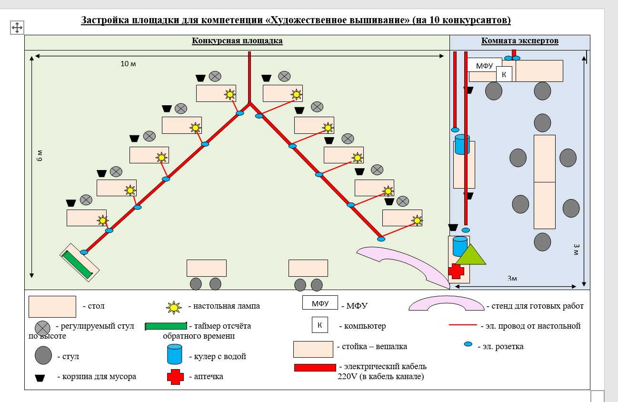

## Требования охраны труда и техники безопасности.

### Общие требования по охране труда.

* + 1. К участию в конкурсе работе допускаются лица, прошедшие в установленном порядке медицинский осмотр, обученные безопасным методам и приемам труда, изучившие инструкции по охране труда и прошедшие инструктаж по вопросам охраны труда и пожарной безопасности, с группой по электробезопасности I.
    2. Во время проведения конкурса участники не должны нарушать правила поведения, а также должны соблюдать требования инструкции по охране труда.
    3. Во время проведения конкурса участники должны соблюдать правила пожарной безопасности, быть информированными о местах расположения первичных средств для тушения пожара.
    4. В помещении при проведении конкурса должна находиться укомплектованная медицинская аптечка для оказания первой медицинской помощи, выписаны телефоны ближайшего медицинского учреждения и пожарной службы
    5. Для контроля температурного режима в помещении при проведении конкурса должен висеть комнатный термометр.
    6. Рабочие места для участников конкурса организуются в соответствии с требованиями охраны труда и техники безопасности.
    7. Проведение профессионального конкурса разрешается при соблюдении всех норм и требований охраны труда для образовательных учреждений
    8. Перед началом проведения профессионального конкурса проводиться инструктаж по охране труда и пожарной безопасности, с группой по электробезопасности I.

### Требования по охране труда перед началом работы.

* + 1. Соблюдать требования инструкций по охране труда.
    2. Убрать все лишнее с рабочих мест.
    3. Соблюдать инструкции при работе с различными инструментами и приспособлениями
    4. Проверить внешним осмотром: соответствие рабочего места требованиям безопасности;
    5. Достаточно освещенное рабочее место;
    6. Комплектность используемого оборудования, электрических приборов, инвентаря;
    7. наличие контрольно-измерительных приборов, сигнальных ламп, реле времени, целостности стекол, кранов отбора горячей воды электрического водонагревателя и другие;
    8. Разместить в удобном порядке инструменты, средства, приспособления.

### Требования по охране труда при выполнении работы.

При выполнении работ участник профессионального конкурса обязан:

* + 1. Выполнять только ту работу, которая входит в конкурсное задание;
    2. Использовать оборудование и инструмент только для тех работ, для которых они предназначены;
    3. Не загромождать проходы к другим рабочим местам, между креслами, к щитам освещения, пути эвакуации;
    4. Не использовать для сидения подлокотники кресел, передвижные столики
    5. Не разбирать и не пытаться самостоятельно ремонтировать электрические приборы;
    6. Выполнять требования безопасности при эксплуатации инструмента.

### Требования по охране труда по окончании работы.

По окончании работы участник профессионального конкурса обязан:

* + 1. Убрать в строго отведенное место отходы расходных материалов;
    2. Разложить инструменты в правильном порядке;
    3. Убрать своё рабочее место.

### Требования по охране труда в аварийных ситуациях.

При возникновении аварийной ситуации участник профессионального конкурса обязан:

* + 1. Остановить работу, отключить используемые при работе электрические приборы, принять меры к эвакуации людей из зоны и вызвать аварийные службы;
    2. Сообщить о происшествии непосредственному руководителю или опасной работнику, ответственному за безопасную эксплуатацию оборудования;
    3. Принять меры по устранению причин аварийной ситуации.
    4. При аварии электроснабжения, прорыве трубопровода, радиатора отопления необходимо прекратить работу и вызвать соответствующую аварийную службу.
    5. Возобновление работы допускается только после устранения причин, приведших к аварийной ситуации и (или) несчастному случаю.
    6. В случае возникновения пожара или загорания необходимо:
    - прекратить работу;
    - обесточить электроприборы;
    - приступить к тушению очага пожара средствами пожаротушения и одновременно сообщить о происшествии непосредственному руководителю или другому

должностному лицу организации.

* + - при невозможности устранения очага пожара необходимо сообщить о нем в подразделение по чрезвычайным ситуациям;
    - в случае угрозы здоровью и (или) жизни немедленно покинуть место пожара по путям эвакуации.
    1. При несчастном случае на производстве необходимо:
    - принять меры по предотвращению воздействия травмирующих факторов на потерпевшего, оказанию потерпевшему первой помощи, вызову на место происшествия медицинских работников или доставке потерпевшего в организацию здравоохранения;
    - обеспечить до начала расследования сохранность обстановки на месте происшествия, если не существует угрозы жизни и здоровью окружающих;
    - сообщить о несчастном случае непосредственному руководителю или другому должностному лицу.
    1. В случае получения травмы и (или) внезапного ухудшения здоровья (усиления сердцебиения, появления головной боли и другого) участник должен прекратить работу, отключить оборудование, сообщить об этом непосредственному руководителю или другому должностному лицу и при необходимости обратиться к врачу.

**Образцы швов для категории школьники**

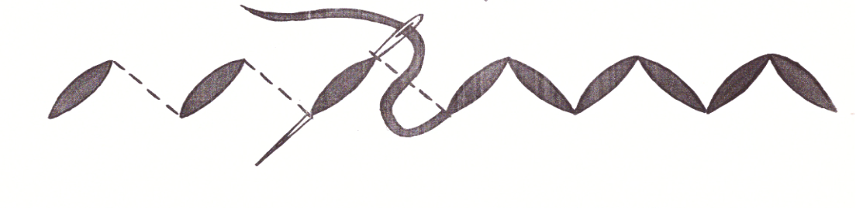

Шов полукрест

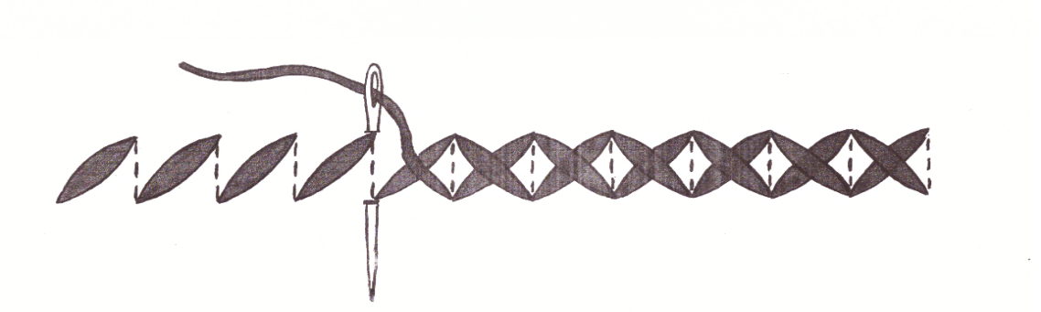

Простой крест

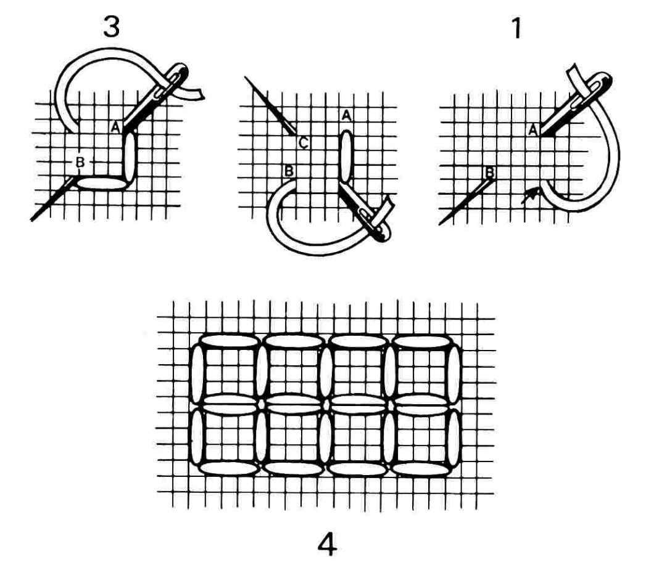 

Шов квадрат

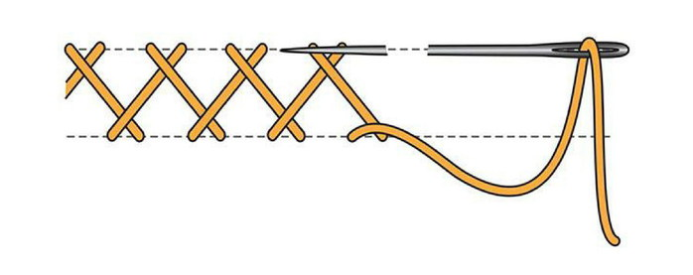

Шов козлик